***RentYourFlugzeug***

**Pflichtenheft**

**RentYourFlugzeug – Verwaltungssoftware**

**Version 1.0**

Inhaltsverzeichnis

1 Einleitung 3

1.1 Allgemeines 3

1.1.1 Zweck und Ziel dieses Dokuments 3

1.1.2 Projektbezug 3

1.1.3 Ablage, Gültigkeit und Bezug zu anderen Dokumenten 3  
1.1.4 Zuständigkeiten 3

1.2 Reviewvermerke und Meeting-Protokolle 3

1.2.1 Erstes bis n-tes Review 3

2 Konzept und Rahmenbedingungen 4

2.1 Ziele und Nutzen des Anwenders 4

2.2 Benutzer / Zielgruppe 4

2.3 Systemanforderungen 4

2.4 Ressourcen 4

2.5 Übersicht der Meilensteine 4

3 Beschreibung der Funktionen 5

3.1 Funktionen 5

3.1.1 Beschreibung 5

3.1.2 Wechselwirkungen 5

3.1.3 Risiken 5

3.1.4 Vergleich mit bestehenden Lösungen 5

3.1.5 Grobschätzung des Aufwands 5

4 Freigabe / Genehmigung 6

5 Anhang / Ressourcen 7

# Einleitung

## Allgemeines

### Zweck und Ziel dieses Dokuments

Dieses Pflichtenheft beschreibt die Anforderungen, welche für eine Software, der im späteren Verlauf weiter beschriebenen Funktionsumfang, angewandt werden sollen.

### Projektbezug

Es besteht ein Bezug zum Projekt: „RentYourFlugzeug“

### Ablage, Gültigkeit und Bezüge zu anderen Dokumenten

Die Gültigkeit beträgt „unbegrenzte Dauer“. Es sind keine Bezüge zu anderen Dokumenten vorhanden.

### Zuständigkeiten

Projektgruppe:

Dean Henning – Konzeptentwicklung, Beratung, Lasten- und Pflichtenheft  
Peter Bartkowiak - Lasten- und Pflichtenheft, Diagramme   
Björn Schaade – Lasten- und Pflichtenheft, Design  
Florian Murre – Programmierung, Datenbank

## Reviewvermerke und Meeting-Protokolle

### Erstes bis xtes Review

Review 1.0 (Version 1) 10.11.2017

# Konzept und Rahmenbedingungen

## Ziele und Nutzen des Anwenders

Vereinfachte Verwaltung aller Flugzeuge und die damit verbundene Zeitersparnis im Vergleich zur händischen, analogen Variante.

## Benutzer / Zielgruppe

Benutzt werden soll das Programm von jedem Mitarbeiter, es ist dabei egal, in welcher Hierarchieposition sich der Mitarbeiter befindet, da es sich um eine allgemeine und essentielle Software handelt.

## Systemvoraussetzungen

* Windows PC mit einem Quad-Core-Prozessor (Intel Core i5)
* integrierte Grafikeinheit (Intel HD Graphics 610).
* Ausreichend Speicherplatz (für die Java-Umgebung und das Programm fallen maximal 1GB an)

## Ressourcen

Client-Server-Infrastruktur mit 100 Mbit/s-Geschwindigkeit

## Übersicht der Meilensteine

|  |  |
| --- | --- |
| **Vorbereitungsphase** | |
| Freigabe Pflichtenheft | 10.11.2017 |
| Genehmigung durch den Projektleiter | 27.11.2017 |
| Erste Projektorganisation | 28.11.2017 |
| **Implementierung und Test** | |
| Funktionstests | 27.11.2017 |
| Bedientest, Troubleshooting | 07.11.2017 |
| **Einführung** | |
| Fertigstellung Grundgerüst Programm (Funktionalität und Datenbank) | 07.11.2017 |
| Fertigstellung GUI und Bedienbarkeit Programm | 01.12.2017 |
| **Voraussichtlicher Verkaufsstart** | 31.12.2017 |

# Beschreibung der Funktionen

Insgesamt wird ein Programm bereitgestellt, welches Flugzeuge mit Kunden verbucht, einen Kalender zu den Buchungen anzeigt und in einer externen, zentral gelagerten Datenbank festhält.

## Funktionen

|  |  |
| --- | --- |
| **Nr.** | **Titel** |
| 1 | Datenbankverwaltung |
| 2 | Hinzufügen von neuen Flugzeugen |
| 3 | Kalendarische Übersicht der Buchungen |
| 4 | Übersicht aller Kunden mit Daten |
| 5 | Übersicht aller Flugzeuge mit Daten |

### Beschreibung

Das Programm besitzt eine zentrale Datenbankanbindung, damit man das Programm auf mehreren Rechnern ausführen kann, aber trotzdem dieselbe Datenbank benutzen kann. Außerdem werden die Flugzeuge in einer einheitlichen, sauberen Übersicht erscheinen und einfach eingesehen, hinzugefügt und gelöscht werden. Die Kunden können mit ihrer Wohnadresse und sonstigen wichtigen Daten eingesehen werden und neu angelegt, bzw. gelöscht werden. Außerdem wird eine kalendarische Übersicht angezeigt, aus der die Buchungen in Verbindung mit den Kunden und den Flugzeugen ersichtlich ist.

### Wechselwirkungen

Das Programm kann beispielsweise in einem Sekretariat eingesetzt werden, aber auch von den Mitarbeitern benutzt werden, um Planungen hinsichtlich der Wartung und Instandhaltung der Flugzeuge anstellen zu können.

### Risiken

Datenverlust, Abstürze, Systemfehler

### Vergleich mit bestehenden Lösungen

n.v

### Grobschätzung des Aufwands

10 Std. Umrüsten aller Systeme

2 Std. Softwareverteilung auf alle Systeme

8 Std. Tests

24 Std. Live-Testphase

# Freigabe / Genehmigung

Die Genehmigung erfolgt am 28.11.2017 durch den Projektleiter, Herrn Dean-Sven Henning.

|  |  |
| --- | --- |
| Datum: | 28.11.2017 |
| Unterschrift Auftraggeber: |  |
| Unterschrift Projektleiter: | Henning, Dean-Sven |
| <Weitere Unterschriften>: |  |

# Anhang / Ressourcen

**Programm-Skizze:**

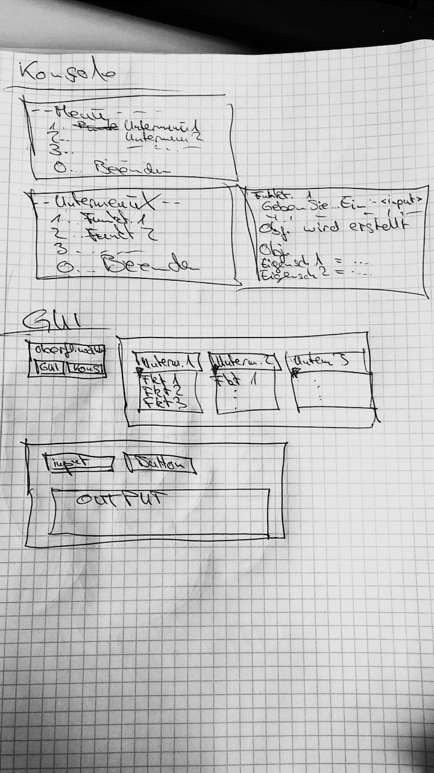

ER-Diagramm:

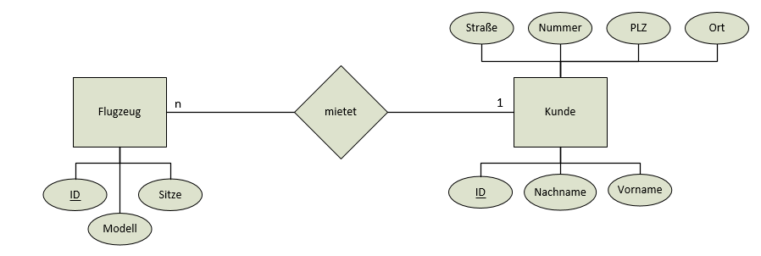

**Klassendiagramm:**

|  |
| --- |
| Flugzeug |
| -id: int  -modell: String  -sitze: int |
| +Flugzeug()  +Flugzeug(p_modell: String, p_sitze: int)  +getId(): int  +getModell(): String  +getSitze(): int  +setModell(p_modell: String): void  +setSitze(p_sitze: int): void |

|  |
| --- |
| Kunde |
| -id: int  -vname: String  -nname: String  -str: String  -strnr: int  -plz: int  -ort: String |
| +Kunde()  +Kunde(p_vname: String, p_nname: String, p_str: String, p_strnr: int, p_plz: int, p_ort: String)  +getId(): int  +getVname(): String  +getNname(): String  +getStr(): String  +getStrnr(): int  +getPlz(): int  +getOrt(): String  +getVname(p_vname: String): void  +getNname(p_nname: String): void  +getStr(p_str: String): void  +getStrnr(p_strnr: int): void  +getPlz(p_plz: int): void  +getOrt(p_ort: String): void |